**实验一**

**1.题目要求：**

学习成绩 > 90 分的同学用 A 表示，60-89 分之间的用 B 表示，60 分以下的用 C 表示。

**程序源码：**

|  |
| --- |
| Java public class *Main* {   public static void *main*(String[] *args*) {  *// 题目1*  int score = 55;  char grade = (score > 89) ? 'A' : ((score >= 60) ? 'B' : 'C');  System.out.*println*("学生的成绩等级是：" + grade);  } } |

**程序运行截图：**

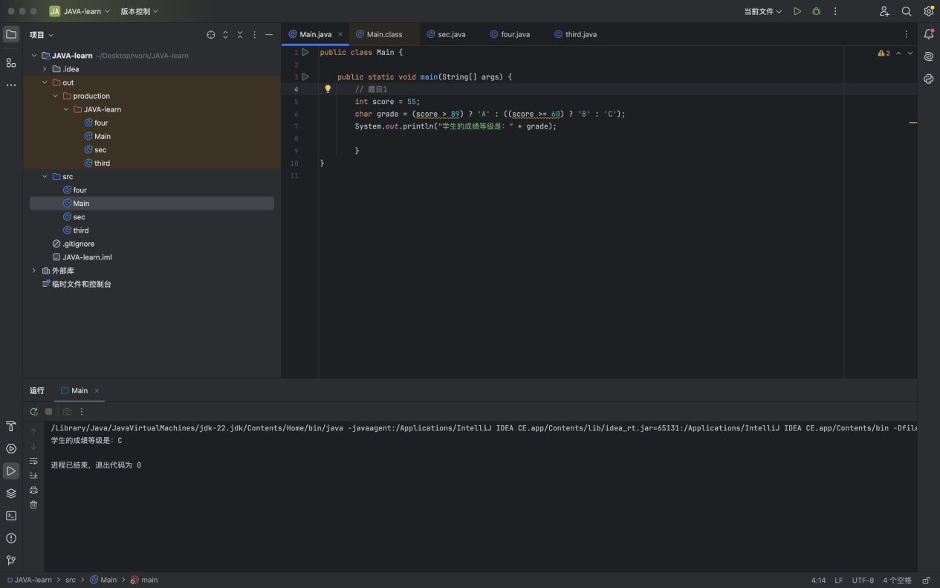

**2.题目要求：**

所谓”水仙花数”是指一个三位数，其各位数字立方和等于该数本身。例如：153 是一个”水仙花数”，因为 153 = 1³ + 5³ + 3³。

**程序源码：**

|  |
| --- |
| Java public class *sec* {   public static void *main*(String[] *args*) {  *// 2. 打印“水仙花数”*  for (int i = 100; i < 1000; i++) {  if (*isNarcissistic*(i)) {  System.out.*println*(i + " 是一个水仙花数");  }  }  }   *// 检查是否为水仙花数*  private static boolean *isNarcissistic*(int *number*) {  int originalNumber = number;  int sum = 0;  while (number > 0) {  int digit = number % 10;  sum += Math.*pow*(digit, 3);  number /= 10;  }  return sum == originalNumber;  } } |

**程序运行截图：**

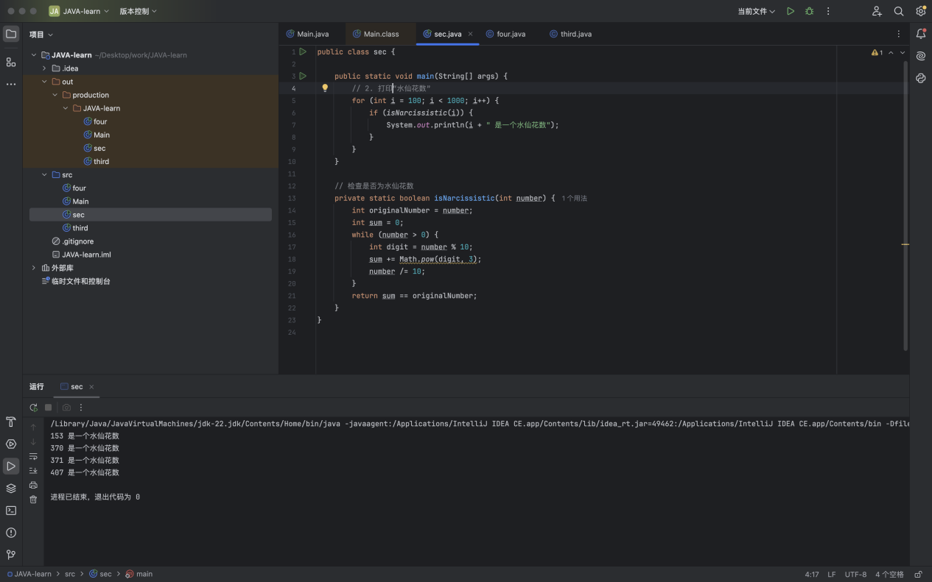

**3.题目要求：**

判断 101-200 之间有多少个素数，并输出所有素数。

**程序源码：**

|  |
| --- |
| Java public class *third* {   public static void *main*(String[] *args*) {  *// 3. 判断101-200之间有多少个素数*  int primeCount = 0;  for (int i = 101; i <= 200; i++) {  if (*isPrime*(i)) {  System.out.*println*(i + " 是一个素数");  primeCount++;  }  }  System.out.*println*("101-200之间共有 " + primeCount + " 个素数");   }   *// 检查是否为素数*  private static boolean *isPrime*(int *number*) {  if (number <= 1) {  return false;  }  for (int i = 2; i <= Math.*sqrt*(number); i++) {  if (number % i == 0) {  return false;  }  }  return true;  } } |

**程序运行截图：**

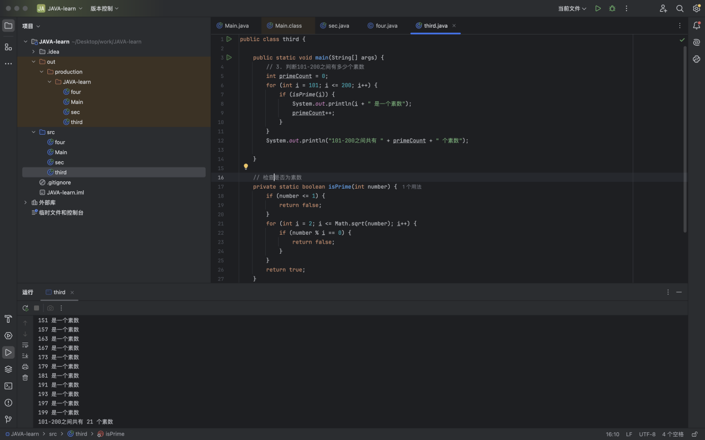

**4.题目要求：**

有 1、2、3、4 个数字，能组成多少个互不相同且无重复数字的三位数？都是多少？

**程序源码：**

|  |
| --- |
| Java public class *four* {   public static void *main*(String[] *args*) {  *// 4. 有1、2、3、4个数字，能组成多少个互不相同且无重复数字的三位数?都是多少?*  int count = 0;  for (int i = 1; i <= 4; i++) {  for (int j = 1; j <= 4; j++) {  for (int k = 1; k <= 4; k++) {  if (i != j && i != k && j != k) {  int number = i 100 + j 10 + k;  System.out.*println*(number);  count++;  }  }  }  }  System.out.*println*("共有 " + count + " 个互不相同且无重复数字的三位数");  }  } |

**程序截图：**

